
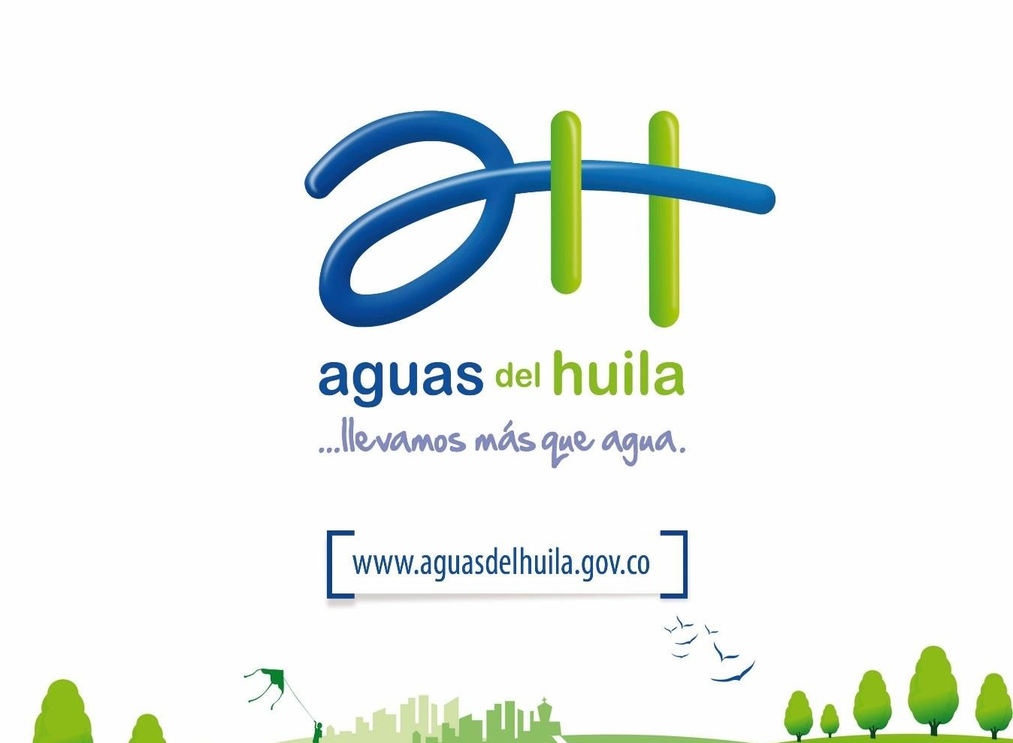
PLAN ESTRATÉGICO DE TECNOLOGÍAS DE LA INFORMACIÓN
2019 - 2022
AGUAS DEL HUILA S.A E.S.P

Contenido

Introducción 3
1. Objetivo Estratégico 3
1.1 Objetivo Específicos 3
2. Alcance del documento 3
3. Marco Normativo 4
4. Rupturas estratégicas 4
5. Entendimiento estratégico 5
5.1 Enfoque por procesos y calidad 10
6. Análisis de la situación actual 11
6.1 Estrategia de TI 11
6.2 Sistemas de Información 16
6.3 Servicios Tecnológicos 17
6.4 Gestión de Información 18
6.5 Gobierno de TI 18
7. DOFA 18
8. Modelo de Gestión de TI 19
8.1 Estrategia de TI 19
8.1.1 Objetivos estratégicos de TI 19
8.2 Gobierno de TI 20
8.2.1 Estructura organizacional de TI 20
8.3 Sistemas de Información 20
8.4 Servicios tecnológicos 21
8.5 Infraestructura 21
9. Mapa de ruta - Iniciativas y proyectos 21
10. Plan de Comunicaciones 23

Introducción

El Plan Estratégico de las Tecnologías de la Información y Comunicaciones (PETI) de AGUAS DEL HUILA SA ESP es resultado de un ejercicio de planeación estratégica realizado por los procesos de Gestión TIC y Planeación, para determinar actividades e iniciativas que contribuyan al cumplimiento de las metas del proceso TIC y de los objetivos estratégicos de la entidad.
El presente PETI es formulado para la vigencia 2019 - 2022 y se encuentra enmarcado en el Plan de Desarrollo Institucional y los planes de acción formulados por la entidad.

Objetivo Estratégico

Establecer estrategias y definir acciones en el marco de la implementación de la política de Gobierno Digital en AGUAS DEL HUILA SA ESP, para fortalecer la planeación, el gobierno y la gestión de TI y el desempeño institucional, alineados con los objetivos estratégicos y misionales de la entidad.

Objetivo Específicos

- Plantear inciativas que contribuyan al fortalecimiento de la gestión TI en la entidad, fortaleciendo capacidades tecnológicas.

- Formular estrategias para el uso y apropiación de las TIC en la entidad y el mejoramiento de los procesos con herramientas TIC.

- Mejorar los servicios ciudadanos que presta AGUAS DEL HUILA SA ESP mediante la adopción de tecnologías que faciliten el acceso de los usuarios y grupos de interés.

Alcance del documento

El PETI inicia con un diagnóstico de la situación actual de la gestión TI en la entidad y determina sus capacidades en comparación con los lineamientos del modelo de arquitectura TI, de igual manera realiza un análisis de los objetivos estratégicos y misionales de AGUAS DEL HUILA SA ESP y del proceso de Gestión TIC para determinar brechas y oportunidades.
Finalmente, presenta un portafolio de iniciativas o proyectos de TI encaminados al fortalecimiento de la plataforma tecnológica de AGUAS DEL HUILA SA ESP y mejoras en los procesos internos y los servicios al ciudadano que presta la entidad, en cumplimiento con los lineamientos y buenas prácticas que establece la política de Gobierno Digital.

Marco Normativo

Decreto 1008 de 2018, política de Gobierno Digital, por el cual se establecen los lineamientos generales de la política de Gobierno Digital, la cual tiene por objeto promover el uso y aprovechamiento de las tecnologías de la información y las comunicaciones para consolidar un estado y ciudadanos competitivos, proactivos e innovadores, que generen valor público en un entorno de confianza digital.
Decreto 415 de 2016, definición de los lineamientos para el fortalecimiento institucional en materia de tecnologías de la información y las comunicaciones.
Artículo 232 de la Ley 1450 de 2011, racionalización de trámites y procedimientos al interior de las entidades públicas.
Decreto Ley 019 de 2012, por el cual se dictan normas para suprimir o reformar regulaciones, procedimientos y trámites innecesarios existentes en la Administración Pública.
Decreto 2573 de 2014, reglamenta parcialmente la Ley 1341 de 2009 y que en el mismo decreto se define el componente de Privacidad y Seguridad de la información que incluye el modelo de seguridad y privacidad de la información (MSPI.
Resolución N 2710 de 2017, por la cual se establecen lineamientos para la adopción del protocolo IPv6
Decreto 1499 de 2017, definen los lineamientos del modelo integral de planeación y gestión para el desarrollo administrativo y la gestión de la calidad para la gestión pública.
Ley 1712 de 2014, por medio de la cual se crea la Ley de Transparencia y del Derecho de Acceso a la Información Pública Nacional y se dictan otras disposiciones.
Resolución 508 de 2016, por medio de la cual se adopta el plan de desarrollo institucional de AGUAS DEL HUILA SA ESP

Rupturas estratégicas

En este punto se determinan algunos de los paradigmas que debe romper la entidad para adelantar el proceso de transformación digital, impulsados por el mejoramiento continuo de la gestión de TIC:
Falta de articulación entre el proceso de gestión TIC y los procesos de planeación y dirección
Fortalecer las capacidades para el uso y apropiación de TIC por parte de los funcionarios y contratistas
Implementar buenas prácticas y estándares para la gestión de TIC

Entendimiento estratégico

Es necesario efectuar el reconocimiento misional y estratégico de la entidad para determinar oportunidades y brechas para la planeación y gestión de las TIC.
Misión
AGUAS DEL HUILA S.A E.S.P., es una entidad encausada a fortalecer integralmente el sector de agua potable y saneamiento básico, contribuyendo así a la sostenibilidad de las regiones y al mejoramiento de la calidad de vida de los pobladores.
Visión
En el 2020, AGUAS DEL HUILA S.A E.S.P., actuará como autoridad sectorial, siendo un modelo de oferta integral de bienes y servicios en agua potable, saneamiento básico y ambiente.
Objeto social
El objeto social de la entidad en la actualidad, es la explotación y prestación de servicios públicos de acueducto, Alcantarillado y Aseo y en desarrollo del mismo, diseñar, construir, administrar, operar, mantener, sistemas de acueducto, alcantarillado y aseo, comercializar bienes, servicios y prestar asesoría en las actividades relacionadas con su objeto.
Organigrama
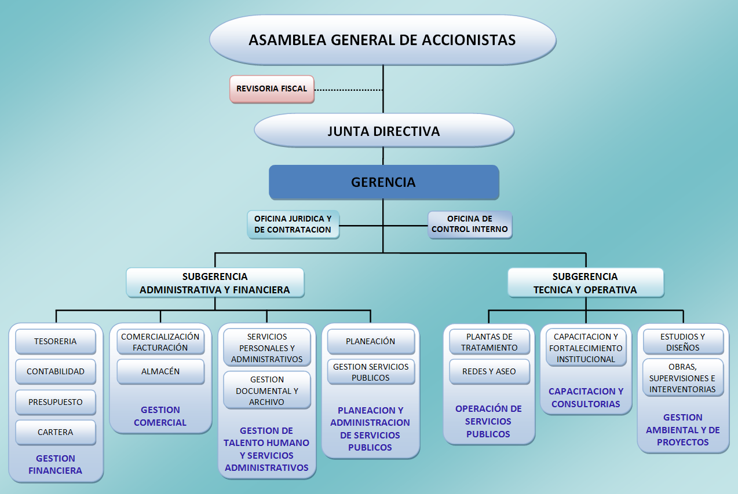

Plan de Desarrollo Institucional
Mediante escritura pública 1083 del 16 de mayo de 2016 se establecieron las siguientes funciones para la SOCIEDAD DE ACUEDUCTOS, ALCANTARILLADOS Y ASEO – AGUAS DEL HUILA SA ESP
- Administrar, operar y mantener servicios públicos domiciliarios de acueducto, alcantarillado, aseo, recolección de residuos orgánicos, inorgánicos y peligrosos, energía eléctrica, al igual que el servicio de alumbrado público y gas combustible y las actividades complementarias a cada uno de dichos servicios, que se reciban mediante convenios y/o contratos operación en el territorio nacional con sujeción a las normas legales vigentes.
- Construir obras de infraestructura para los servicios de Acueducto, Alcantarillado, Aseo, energía eléctrica, alumbrado público, y gas combustible.
- Ofrecer asistencia, asesoría y capacitación a los municipios, departamentos, empresas y comunidades en general en aspectos como administración, operación, mantenimiento y construcción de los sistemas para la prestación de los servicios de Acueducto, Alcantarillado, Aseo, Energía eléctrica y gas combustible.
- Coordinar, asesorar y realizar estudios y proyectos de infraestructura, para la prestación de los servicios de agua potable, saneamiento básico, generación y distribución de energía eléctrica, de alumbrado público y distribución de gas combustible.
- Brindar asesoría en el cumplimiento de las normas técnicas y ambientales sobre diseño, construcción, operación y mantenimiento de los servicios de agua potable, saneamiento básico, generación y distribución de energía eléctrica, de alumbrado público y de gas combustible.
- Asistir a los Municipios en la elaboración de la planeación física, la determinación de los costos de los proyectos y la obtención de los recursos financieros para su ejecución.
- Asesorar a las entidades y unidades administradoras de los servicios en el componente tarifario, de gestión empresarial y fortalecimiento institucional para la eficiente prestación de los servicios de acueducto, alcantarillado, aseo, energía eléctrica, alumbrado público y gas combustible.
- Promover y ejecutar los programas sectoriales de agua potable y saneamiento básico rural y urbano, con mecanismos de participación comunitaria y administración directa de los servicios de acuerdo con los planes y programas de la política pública sectorial definida por el gobierno nacional y de acuerdo a los objetivos del Gobierno Departamental y de los Gobiernos Municipales.
- Comercializar bienes y productos que se requieran para la adecuada operación y funcionamiento de los sistemas tales como, insumos químicos, materiales, accesorios, herramientas, equipos, etc, la sociedad realizara contratos o convenios con los entes responsables de los servicios para adelantar las obras y prestar los servicios especializados, de acuerdo a su objeto social, en los cuales se establecerán las condiciones contractuales que reglamenta la junta directiva de la entidad.
- Ejercer la interventoría de las obras y proyectos de infraestructura, para los servicios de acueducto, alcantarillado, aseo, alumbrado público y gas combustible, que adelante la Nación y los entes territoriales, así como las empresas que desarrollen proyectos afines, para lo cual podrá celebrar convenios o contratos.
- Promover y prestar la asesoría para la creación por parte de los Municipios, de organizaciones administrativas adecuadas al tamaño de los mismos y complejidad de los sistemas, para la mejor prestación de los servicios, a través de juntas administradoras o empresas con participación de la comunidad en sus órganos de gestión.
- Gerenciar los planes, programas, proyectos y obras de acueducto, Alcantarillado, Aseo incluyendo disposición final de residuos sólidos, Energía Eléctrica, Alumbrado Público y Gas Combustible, financiado con recursos de la Nación, los entes territoriales, entidades no gubernamentales y la comunidad, a través de convenios o contratos.
- Desarrollar y/o gestar las políticas que adoptan las entidades territoriales en las áreas de planeación, asistencia técnica, capacitación y planes de gestión según las directrices, plan y programas que adopte la autoridad competente.
- Para la prestación de los servicios públicos domiciliarios y otros servicios, podrá realizar todas las actividades previstas en la ley 142 y 143 de 1994 y sus normas complementarias. (En los demás aspectos este literal queda igual).
- Prestar servicios medioambientales relacionados con el sector de agua potable y saneamiento básico tales como: Reforestación, protección de micro-cuencas, descontaminación de cuerpos de agua, planes de manejo integral de cuencas, tratamiento y disposición final de residuos sólidos, entre otros. (Literal nuevo).
- Ejecutar recursos y vender bienes y servicios mediante el esquema de asociación Publico Privada. (Literal nuevo).
- En desarrollo de la prestación del servicio de Aseo se incluye además el servicio de recolección Municipal de residuos sólidos; el barrido y limpieza de vías, áreas públicas; el transporte y disposición final de los mismos, incluyendo las demás actividades afines al servicio domiciliario de aseo (Literal nuevo).
- Realizar Asesoría, Consultoría (en cualquiera de sus modalidades), Obras, Intermediación, Importación, Exportación, Comercialización y Venta de toda clase de bienes o servicios, Recaudo, Facturación, Toma de lecturas, Reparto de facturas, Construcción de infraestructura, Prestación de toda clase de servicios técnicos, De administración, Operación o Mantenimiento de cualquier bien; siempre que tenga relación directa con la prestación de servicios públicos. (Literal nuevo).
- La construcción, operación, mantenimiento o modificación, en forma directa o a través de contratistas de gasoductos, redes de distribución, transporte, comercialización o suministro, ramales, estaciones de regulación, compresión o almacenamiento, acometidas domiciliarias, y, en general cualquier otra clase de obras necesarias para el manejo de gas natural.
Para el periodo 2016 al 2019, se formularon los siguientes objetivos estratégicos, en el marco del plan de desarrollo institucional:

PLAN DE DESARROLLO INSTITUCIONAL 2016 - 2019
OBJETIVOS ESTRATEGICOS DE LA DIRECCION
No. | AREA | LINEA BASE  2015 | OBJETIVO | META 2019
F | FINANCIEROS
F1 | RENTABILIDAD OPERACIONAL | 3,90% | Lograr mantener la utilidad operacional en un 5% anual, durante las vigencias 2016 -2019 | 5%
F2 | ENDEUDAMIENTO | 76,00% | Disminuir en un 16% el nivel de endeudamiento total durante el periodo 2016 - 2019 | 60%
C | DE CRECIMIENTO
C1 | PARTICIPACION EN EL MERCADO SPD AAA EN EL HUILA | 11,0% | Incrementar a 10 Municipios la participación en el mercado de prestación de servicios públicos domiciliarios AAA, durante el periodo 2016 - 2019 | 27,0%

PLAN DE DESARROLLO INSTITUCIONAL 2016 – 2019
OBJETIVOS ESTRATEGICOS DE LA DIRECCION
No. | AREA | LINEA BASE  2015 | OBJETIVO | META 2019
C2 | PARTICIPACION EN EL  MERCADO DE  CONSULTORIA  (INGENIERIA) | 20 | Lograr participación en el mercado de Consultoría de estudios y diseños para el sector de Agua y Saneamiento, en por lo menos 15 negocios | 20
C3 | PARTICIPACION EN EL  MERCADO DE  CONSULTORIA/ASESORIA  EN FORTALECIMIENTO  INSTITUCIONAL Y  CAPACITACION | 1 | Lograr la consecución de 5 contratos de consultoría y Asesoría en Fortalecimiento Institucional; a parte de los recursos de PAP – PDA | 5
C4 | NUEVOS NEGOCIOS | 0 | Estructurar y desarrollar un nuevo negocio en referencia a la construcción de sistemas de energía y/o gas, así como de operación del servicio de residuos sólidos | 3
T | DE COMPETITIVIDAD
T1 | INNOVACION | 1 | Incorporar tecnología apropiada para la eficiente administración, operación, control y mantenimiento de los sistemas de Ac, Alc y aseo; administrados y técnicos | 3
T2 | AGUA NO CONTABILIZADA | 48,0% | Disminuir el índice promedio de ANC en un 2% anual en el periodo 2010- 2014, en los Mpios operados | 40,0%
T3 | MEJORAR LAS  POTENCIALIDADES DEL  RECURSO HUMANO | NA | Mantener actualizado en la normatividad vigente y capacitado en las nuevas tecnologías para la operación y administración de los sistemas de AAA, Energía y Gas. | Personal  actualizado y capacitado
T4 | ALDEA AMBIENTAL  "PARQUE LAS AGUAS" | Proyecto  reflejado en Plan de  Desarrollo  Dptal | Aguas del Huila, actor principal en la gestión para lograr sacar adelante la construcción del proyecto ALDEA AMBIENTAL PARQUE LAS AGUAS fase I | Apoyo en la Construcción de la Aldea ambiental  Parque las aguas" Fase I
T5 | POSICIONAMIENTO DEL  SISTEMA MECI | 80,55 | Subir el indicador de madurez de MECI en 3 puntos | 85
T6 | GESTIÓN DE PORTAFOLIO | NA | Rediseño de portafolio de bienes y servicios de la Entidad, acompañado de una gestión planificada y monitoreada de promoción del mismo | Gestión de  portafolio  implementada
R | DE RESPONSABILIDAD SOCIAL AMBIENTAL Y EMPRESARIAL
R1 | GESTIÓN SOCIAL Y AMBIENTAL | NA | Consolidar políticas, prácticas y programas de Responsabilidad Social Empresarial (RSE) enfocadas a construir una relación ética y transparente con todos nuestros grupos de interés, logrando un reconocimiento por nuestra actuación con responsabilidad socio ambiental | Programa de RSE  implementado
R2 | GESTIÓN SEGURIDAD, SALUD, AMBIENTAL Y CALIDAD | NA | Implementar el sistema de gestión de la seguridad y salud en el trabajo (SG-SST), mantener certificación de Calidad y lograr OHSAS 14001 y 18001 | Sistema Integrado  de Gestión (SIG)  implementado
R3 | CLIIMA ORGANIZACIONAL | NA | Implementar el programa "Aguas del Huila un gran lugar para trabajar" con el propósito de favorecer el clima organizacional y contribuir al desarrollo humano, social y productivo de la entidad | Programa Aguas  del Huila un gran lugar para trabajar implementado

5.1 Enfoque por procesos y calidad

Política de calidad
AGUAS DEL HUILA S.A E.S.P., desarrolla su gestión bajo los siguientes principios:
- Satisfacción integral del cliente
- Desarrollo de la gestión con personal competente y comprometido en la búsqueda de la eficacia y la eficiencia de los procesos de la entidad.
- Manejo eficiente y transparente de los recursos financieros, técnicos y tecnológicos de la entidad.
- Administración integral, sistematizada, confiable y transparente de la información de la entidad.
- Mejoramiento continuo del sistema de gestión de calidad de la entidad.

Objetivos de calidad
- Incrementar la eficiencia y la eficacia de los procesos.
- Desarrollar el nivel de competencia y liderazgo del talento humano.
- Aumentar el nivel de confiabilidad y oportunidad de la información.
- Incrementar el nivel de satisfacción de las necesidades y exceptivas de la comunidad en general.
Mapa de procesos
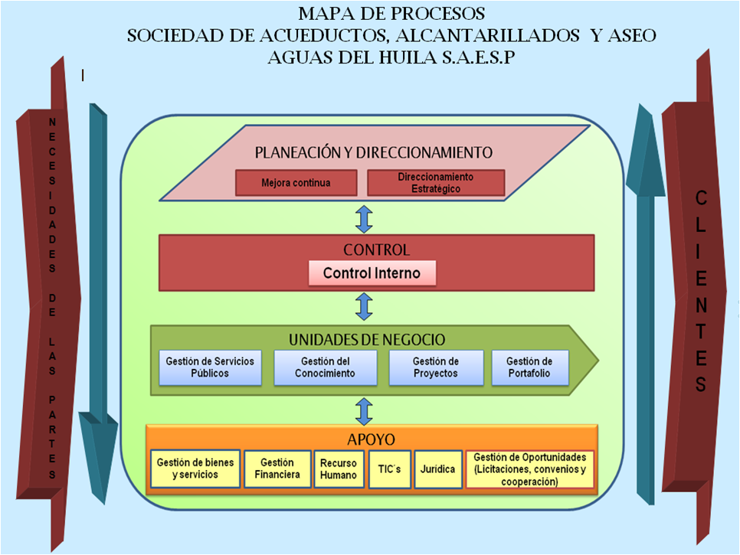
El proceso de Gestión TIC forma parte de los proceso de apoyo de la entidad.

Análisis de la situación actual

Estrategia de TI

En el marco del sistema de gestión de calidad en AGUAS DEL HUILA SA ESP, el proceso de Gestión TIC tiene en su caracterización la definición de su objetivo, actividades, entradas, salidas e indicadores. De igual manera, se definió un plan de acción a 2019.

Objetivo del proceso Tecnologías de la Información y las Comunicaciones - TIC
Implementar y administrar todos los recursos de TIC de la empresa, entendiendo por tal los elementos físicos, lógicos, configuraciones y procedimientos necesarios para proporcionar a toda la institución los servicios informáticos y telemáticos necesarios para desarrollar en los procesos de Aguas de Huila S.A E.S.P

Recursos para la Gestión TI

Para el año 2019 los gastos de la entidad destinados a tecnología y soporte de servicios TI fueron de $298.390.260.
- Estas inversiones comprenden un contrato para el soporte y mantenimiento de la plataforma tecnológica de la entidad (red, equipos, ups y periféricos), el pago de licencias del servicio de Google Apps, servicios de hosting, administración de página web, por un valor de $148.928.500
- Se invirtieron, además, recursos en la compra de un servidor para el alojamiento de aplicaciones propias de la entidad y la compra de impresoras, escáner y cámaras de seguridad, por un valor de $149.461.760

Identificación de usuarios
Los grupos interesados y usuarios de los servicios del proceso de Gestión TI se pueden clasificar en:
Usuarios internos
- Gerente
- Subgerentes
- Líderes de proceso
- Funcionarios de planta en general
- Contratistas y proveedores

Usuarios externos
- Suscriptores de los servicios públicos ofrecidos por AGUAS DEL HUILA SA ESP
- Ciudadanía en general
- Entes de control
- Entes territoriales
- Empresas de servicios públicos domiciliarios
- Autoridades ambientales CAM - CAR
- Juntas de Acción Comunal

PLAN DE ACCIÓN TIC
PROCESO MISIONAL O  DE APOYO | OBJETIVO ESTRATÉGICO DE DIRECCIÓN AL QUE APUNTA |  | OBJETIVOS DEL PROCESO  2015 – 2019 |  | ACCIONES PARA EL CUMPLIMIENTO DEL OBJETIVO |  | META | INDICADOR
TIC | T1 | INNOVACIÓN | 1,0 | Crear y ejecutar una política de  aseguramiento y estandarización en  los sistemas de información | 1,2 | Mantener sistemas de seguridad digitales dentro y fuera de la Entidad | Se cuenta con  Sistema de seguridad física y electrónica dentro y fuera de la entidad | No. de backup  realizadas /No. de meses del año
 |  |  |  |  | 1,3 | Mantener el sistema informático de la entidad protegido de amenaza (Virus, amenaza cibernética) | Sistema protegido | No. de equipos  protegidos de virus de  la entidad /No. de equipos totales de la  entidad
 |  |  |  |  | 1.3 | Depurar en tiempo no mayor a dos años la información cargada en le INTRANET | INTRANET depurada | No. de carpetas de la INTRANET revisadas y depuradas /No. total de carpetas de la INTRANET
TIC | T1 | INNOVACIÓN | 2,0 | Optimizar el uso de la página web y  redes sociales de la empresa | 2,1 | Implementar la publicación mensual de un tema por dependencia | Publicaciones mensuales en la web | No. de publicaciones por dependencias / No. de publicados en las redes y página
 |  |  |  |  | 2,2 | Implementar y dar cumplimiento a la Ley 1712 de 2014 | Ley 1712  implementada en la entidad | Implementación de la normatividad
 |  |  |  |  | 2,3 | Implementar la estrategia de Gobierno en Línea Fase III | Estrategia gobierno  en línea  implementada fase II | Reporte de certificado de implementación
TIC | T1 | INNOVACIÓN | 3,0 | Mejorar y actualizar los programas con que cuenta la Entidad y mantener actualizado el hardware y  el software | 3,1 | Mantener actualizada la información referente al DIAGNÓSTICO RURAL SANITARIO | Sistema actualizado | No. de municipios con Información actualizada /No. de Municipios del Departamento
 |  |  |  |  | 3,2 | Optimizar y actualizar le información del  software Gerencial del PDA | Sistema optimizado y  actualizado | Módulos del software  gerencia) optimizados  /Modules totales del  software
 |  |  |  |  | 3,3 | Mantener el soporte técnico que permite  actualizar y mejorar el software GCI | Software GCI, con soporte técnico | No. requerimientos realizados/ No. requerimientos atendidos
 |  |  |  |  | 3,4 | Continuar con la alimentación de le  información referente a los Planes Maestros (Información posterior a la ejecución del proyecto) | Planes maestros en SIG | No. de Municipios con PMAALC construidos y con Información de SIG cargada / No. de Municipios con PMACALC construidos
 |  |  |  |  | 3,5 | Renovar la plantilla de la plataforma EXTRANET, acorde con eventos propios de la Entidad | Mantener la plantilla de EXTRANET actualizada | No. de publicaciones  realizadas
 |  |  |  |  | 3,6 | Mantenimiento y actualización de equipos que permita mejor rendimiento de labores diarias de la Entidad. | Equipos  actualizados y con  mantenimiento | No. de equipos actualizados a y con  mantenimiento / No.  de equipos totales en la entidad
 |  |  |  |  | 3,7 | Generar las alarmas necesarias para  identificar con anterioridad los vencimientos de licencias, Hosting y Google Apps | Hardware y  licencias  actualizados | No. de licencias  actualizadas /No. de  licencias de la entidad
Una columna de observaciones

Sistemas de Información

El catálogo de sistemas de información presenta cada una de las soluciones tecnológicas que soportan los procesos de la entidad y una descripción de los mismos con base en sus funcionalidades.

NOMBRE DEL SISTEMA DE INFORMACIÓN | VERSIÓN | RESPONSABLE | DESCRIPCIÓN DEL SISTEMA | CATEGORÍA
GCI | Versión 5.3 | Gestión Financiera  Gestión de Servicios Públicos  Gestión de Talento Humano  Gestión de bienes y servicios  Gestión TIC | Sistema para la gestión del proceso administrativo y contable de la entidad. Cuenta con módulos de contabilidad general, nómina, presupuesto, administración de personal, módulo de servicios públicos | Sistemas de información misional  Sistema de Información administrativo financiero y de apoyo  Sistema de Información de Direccionamiento estratégico
Extranet | Versión 2.6 | Toda la entidad  Gestión TIC | Sistema de información y gestión interno  Cuenta contratación, procesos y documentos, encuestas  Sistema de Gestión Documental y Comunicaciones Oficiales, incluye radicación, trámite, respuesta de correspondencia y PQR y archivo | Sistema de información de administrativo, financiero y de apoyo
Diagnóstico Sanitario Rural | Versión 6 | Gestión de Servicios Públicos  Gestión TIC | Plataforma para la automatización de procesos empresariales, usada para la recolección de información diagnostico sanitario para el gerenciamiento de la información en tiempo real | Sistemas de información direccionamiento estratégico
Portal web | N/A | Gestión TIC | Portal web para la publicación de  toda la información requerida por la normatividad de transparencia activa, participación ciudadana y los contenidos informativos en general | Sistemas informativos digitales

Servicios Tecnológicos

El proceso de Gestión TIC cuenta con el siguiente listado de servicios TI en oferta para el cliente interno y apoyo a los diferentes procesos de la entidad.

NOMBRE DEL SERVICIO | DESCRIPCIÓN
Correo electrónico | Permitir a los usuarios de Aguas del Huila el intercambio de mensajes, a través de una cuenta de correo electrónico institucional, que facilite el desarrollo de sus funciones.
Internet | Brindar el servicio de conectividad los diferentes sitios/paginas/red que los usuarios de Aguas del Huila consultan en sus labores.
Gestión de usuarios | Asignar usuarios y contraseñas a los funcionarios y contratistas en los diferentes aplicativos implementados en Aguas del Huila, para los equipos del inventario de la entidad
Préstamo de equipos | Realizar préstamo de equipos de escritorio, portátiles, mouse, teclado, videobeam en Aguas del Huila
Carpetas compartidas intercambio de archivos | Brindar el servicio de acceso a tres Carpetas de Red para que los funcionarios puedan almacenar y compartir información.
Telefonía | Prestar el Servicio de soporte a cualquier tipo de problemas que tenga la planta telefónica o el funcionario con la red telefónica
Extranet | Prestar el servicio de soporte y capacitación a los funcionarios que utilizan el aplicativo de la extranet y sus módulos, Comunicaciones, Contratación, Procesos y Documentos, Encuestas
Página Web de la entidad Aguas del Huila | Se reciben las noticias de cualquier área que tenga información para publicar en la página www.aguasdelhuila.gov.co y se publica la información correspondiente a la Ley de Transparencia y Acceso a la Información

Para el acceso a los servicios TI se han dispuesto los siguientes canales de comunicación:
Presencial
Correo electrónico sistemas@aguasdelhuila.gov.co

Consultar el Anexo 1. Inventario tecnológico

Gestión de Información

La gestión de la información se encuentra en un nivel incipiente en la entidad.
Existen algunos flujos de información que relacionan procesos de generación de información y la publicación de la misma en medios como la página web. Estos flujos están enmarcados en la aplicación de la ley de Transparencia y Acceso a la Información.

Gobierno de TI

Dentro de la estructura de procesos está el proceso de Gestión TIC, en este proceso se tiene como líder un profesional III que es el encargado de articular el objetivo y actividades del proceso con el resto de la entidad. Dentro de la estructura orgánica no existe la institucionalidad de TI, enmarcada en los lineamientos expuestos en el decreto 415 de 2016 y el decreto 1499 del 11 de septiembre de 2017, correspondiente al Modelo Integrado de Planeación y Gestión – MIPG
Como apoyo a las labores de este profesional se contratan servicios de apoyo para el mantenimiento de la plataforma tecnológica y la página web.

DOFA

Se identificaron aspectos relevantes durante la evaluación de la situación actual de la Gestión TI en AGUAS DEL HUILA SA ESP y se clasifican así en una matriz DOFA:

Debilidades
- Se requiere fortalecer las políticas de TI, de seguridad y el uso y apropiación de la tecnología en la entidad
- Estructura del área insuficiente para atender la demanda
- Poco uso de algunas herramientas de TI con las que cuenta la entidad
- Baja integración de los sistemas de información y las dependencias

Oportunidades
- Evolución tecnológica y cuarta revolución
- Políticas del Estado relacionadas con TI
- Buenas prácticas de TI
- Políticas de MINTIC, Gobierno Digital, Colombia Compra Eficiente.

Amenazas
- Insatisfacción con servicios de TI
- Bajo interés por parte de la dirección
- Limitaciones presupuestales y contractuales
- No adopción del Decreto 415 de 2016

Fortalezas
- Proceso de actualización de la infraestructura TI
- Compromiso del equipo de trabajo
- Plan de Mantenimiento preventivo sobre la infraestructura
- Experiencia de los funcionarios a cargo del proceso

Modelo de Gestión de TI

Estrategia de TI

La estrategia de TI busca que AGUAS DEL HUILA SA ESP alcance los siguientes objetivos:
- Cumpla con las metas de Plan de Desarrollo Institucional
- Optimización de los procesos de la entidad
- Apoyo a la alta dirección para la toma de decisiones
- Garantizar un buen servicio a los ciudadanos y funcionarios
- Promover el uso y apropiación de los recursos tecnológicos
- Garantizar la seguridad y privacidad de la información

Objetivos estratégicos de TI

- Definir e implementar planes, políticas, guías, proyectos, catálogos, entre otros desarrollados dentro de la Gestión TI.

- Desarrollar estrategias que permitan a los usuarios internos el adecuado uso de los recursos tecnológicos, así mismo motivar el uso e implementación de nuevas tecnologías.

- Implementar buenas prácticas para el desarrollo de los diferentes proyectos tecnológicos.

- Garantizar una plataforma tecnológica que tenga niveles óptimos en seguridad y privacidad de la información.

- Uso y aprovechamiento de las TIC para consolidar un estado y ciudadanos competitivos, proactivos e innovadores que generen valor público en un entorno de confianza digital.

Gobierno de TI

Objetivos del Gobierno de TI, en el marco de la política de Gobierno Digital y el Modelo de Planeación y Gestión – MIPG
- Definición de roles y perfiles de TI
- Gestión de relaciones con otras áreas e instituciones públicas
- Modelo de gestión de proyectos.
- Gestión de proveedores.
- Acuerdos de nivel de servicio y de desarrollo.
- Procesos de TI e indicadores de gestión de TI
- Esquema de transferencia de conocimiento

Estructura organizacional de TI

Incorporar a la estructura organizacional de la entidad, el área u oficina de TIC y el rol de líder de TI, en el marco de la adopción por parte de AGUAS DEL HUILA SA ESP de los lineamientos expuestos en el decreto 415 de 2016.

Sistemas de Información

Para el correcto, oportuno y apropiado funcionamiento de los sistemas de información, la Oficina de tecnología o quien haga sus veces hace uso del Catálogo de Sistemas de Información establecido por el modelo de arquitectura TI del MINTIC.
Se definirá el alcance, objetivos y los requerimientos técnicos para el desarrollo e implementación de nuevos sistemas de información y para la actualización o integración de los ya existentes.

Servicios tecnológicos

La entidad define una guía de servicios tecnológicos que permita mantener un correcto funcionamiento de la plataforma tecnológica de la entidad y ejercer actividades de soporte y mantenimiento a través de una mesa de servicios TI. Así mismo, garantiza respuesta oportuna a los diferentes sucesos que en materia de tecnologías de la información puedan afectar el funcionamiento apropiado de la red de datos, equipos tecnológicos, red comunicaciones, entre otros servicios asociados.

Infraestructura

El proceso de modernización institucional tiene como objetivo mejorar la eficiencia administrativa, prestar a los ciudadanos un servicio oportuno y de calidad, para ello se mejorará y aumentará la capacidad tecnológica actual entendida como un medio para lograr los fines propuestos.
El componente de infraestructura dentro del modelo de gestión de TI, comprende la definición de la arquitectura de la plataforma tecnológica y de los planes de adquisición a partir de los análisis de capacidad, seguridad y de disponibilidad, los cuales recogen las necesidades de infraestructura para soportar tanto los sistemas de información cómo los servicios tecnológicos. Dentro de este componente se incluyen todos los elementos de infraestructura tecnológica requeridos para consolidar la plataforma que da soporte a los servicios:
Infraestructura tecnológica: servidores, equipos de redes y comunicaciones, sistemas de almacenamiento, seguridad y backup, licenciamiento de software.
Hardware y software de oficina: equipos de cómputo, impresoras, escáneres, telefonía, software de productividad.

Mapa de ruta - Iniciativas y proyectos

Dominio | Gobierno de TI
Iniciativa 1 | Fortalecimiento institucional de TI en Aguas del Huila
Descripción | El decreto 415 de 2016 entrega los lineamientos por los cuales se debe implementar el gobierno de TI en las entidades públicas con la definición del rol de líder de TI (CIO) y la estructura organización de la oficina TIC
Meta | - Nueva estructura organizacional que incluya la oficina TIC  - Ajustes al manual de funciones  - Ajustes en los procesos de la entidad y al sistema de gestión
Políticas | Gobierno Digital  Fortalecimiento institucional y simplificación de procesos

Dominio | Sistemas de Información
Iniciativa 2 | Fortalecimiento de la gestión documental en la entidad
Descripción | Apropiación del Sistema de Comunicaciones Oficiales en todos sus componentes para automatizar y facilitar la gestión documental y el cumplimiento en la oportunidad de la atención al ciudadano
Meta | - Proceso de gestión documental y archivo actualizado y automatizado  - Gestión eficiente y oportuna de PQRD
Políticas | Gestión Documental  Atención al Ciudadano

Dominio | Servicios Tecnológicos
Iniciativa 3 | Implementación de la mesa de servicios TI
Descripción | Gestionar los requerimientos de servicios TI de soporte, mantenimiento y capacitación por medio de una herramienta tecnológica que facilite la prestación del servicio y su evaluación
Meta | - Implementar una herramienta tecnológica para la gestión de requerimientos  - Cumplimiento de los indicadores de oportunidad en el servicio ofrecido por el proceso de gestión TI
Políticas | Gobierno Digital

Dominio | Uso y apropiación
Iniciativa 4 | Capacitación en el uso de herramientas Google Apps
Descripción | Como parte de los servicios ofrecidos por el proceso de TIC se tiene el de correo electrónico, contratado con los servicios de Google; estos servicios no se limitan al correo electrónico si no que incluyen calendario, videollamadas, almacenamiento en la nube, trabajo colaborativo de documentos en línea entre otros
Meta | - Funcionarios usando los servicios de calendario  - Funcionarios usando los servicios de videollamada  - Funcionarios usando los servicios de almacenamiento en la nube
Políticas | Gobierno Digital  Talento humano

Dominio | Servicios Tecnológicos
Iniciativa 5 | Diagnóstico de la infraestructura de red para implementación de protocolo IPV6
Descripción | Realizar una evaluación de la estructura tecnológica de la entidad para determinar un plan de acción para la migración a protocolo IPV6
Meta | - Diagnóstico de la red  - Plan de acción para migración a IPV6
Políticas | Gobierno Digital  Seguridad Digital

Dominio | Servicios Tecnológicos
Iniciativa 5 | Implementación de formulario para solicitud de trámites en línea
Descripción | Implementar en la página web de la entidad un formulario en línea para solicitud de trámites
Meta | - Trámites en línea  - Disminuir los tiempos en la gestión de trámites
Políticas | Racionalización de trámites

Plan de Comunicaciones

El plan de comunicaciones es una herramienta que permite definir la estrategia de difusión del PETI; por lo tanto, una vez aprobado se comunicará a toda la entidad y a los interesados para iniciar la implementación de este.
Se emitirán boletines informativos con la presentación del PETI, buscando la articulación entre las diferentes dependencias para un desarrollo eficiente de las tecnologías de la información y comunicación.
Los canales de difusión serán la Extranet, correos electrónicos corporativos y la página web. De igual manera se hará una presentación anual con los avances del PETI y los catálogos de sistemas de información y servicios tecnológicos.

